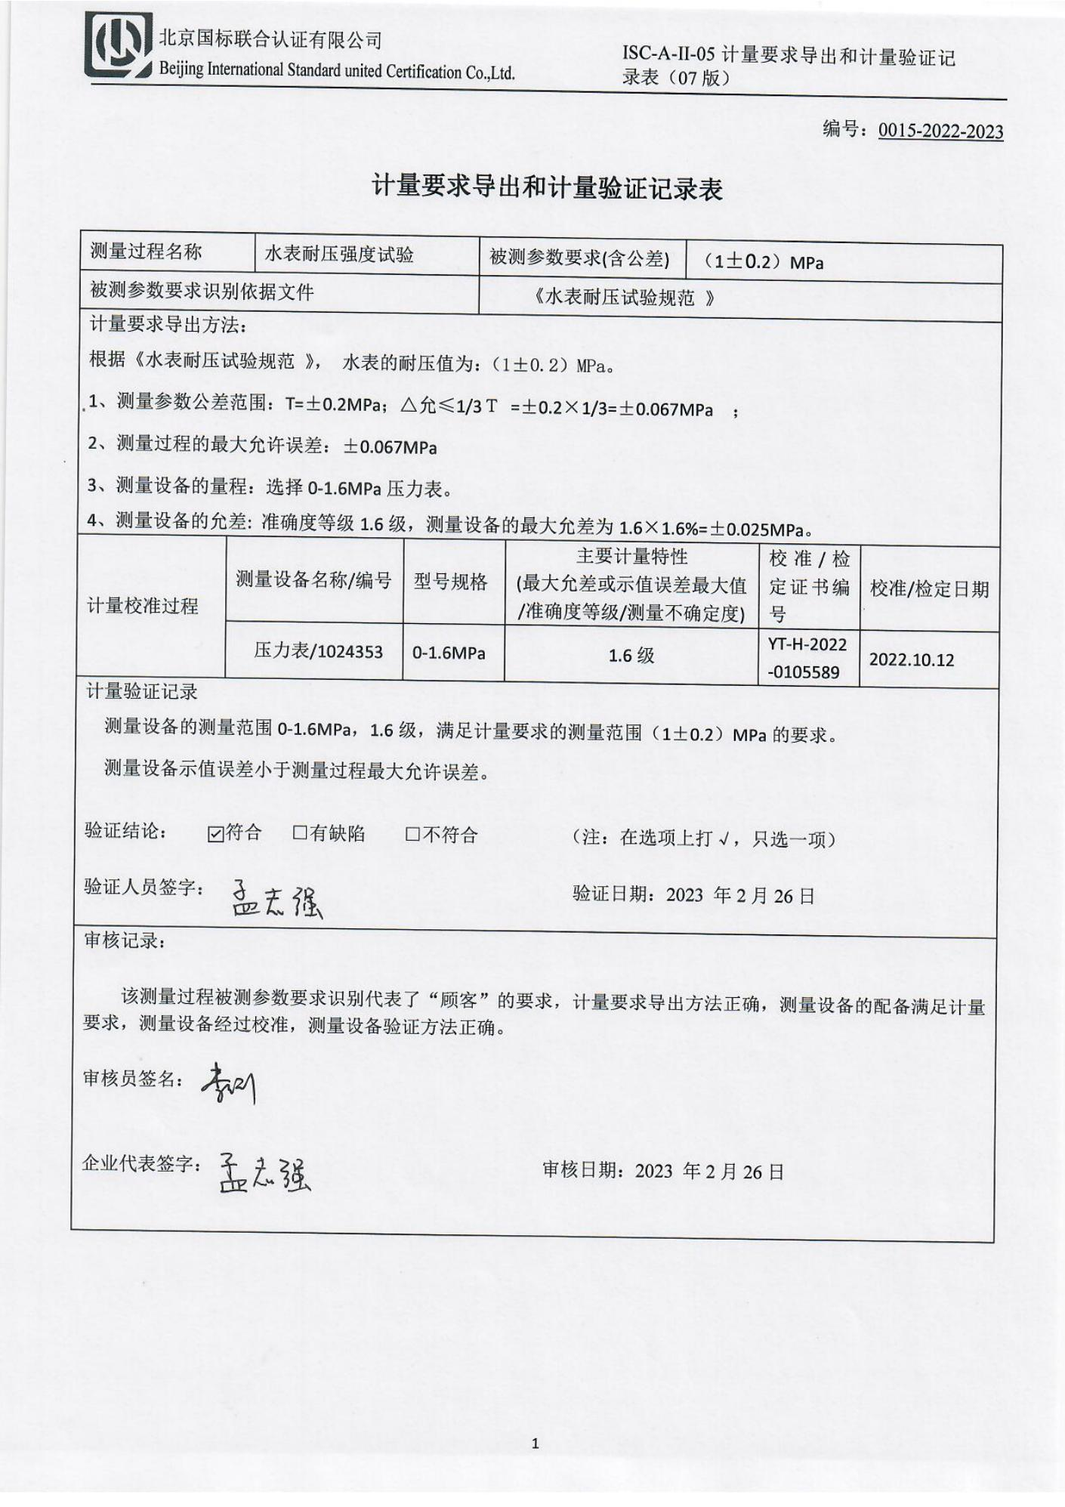编号：0015-2022-2023

**计量要求导出和计量验证记录表**

|  |  |  |  |  |  |  |  |  |
| --- | --- | --- | --- | --- | --- | --- | --- | --- |
| 测量过程名称 | | 水表耐压强度试验 | | 被测参数要求(含公差) | | （1±0.2）MPa | | |
| 被测参数要求识别依据文件 | | | | 《水表耐压试验规范 》 | | | | |
| 计量要求导出方法：  根据《水表耐压试验规范 》， 水表的耐压值为：（1±0.2）MPa。  1、测量参数公差范围：T=±0.2MPa；△允≤1/3Ｔ =±0.2×1/3=±0.067MPa ；  2、测量过程的最大允许误差：±0.067MPa  3、测量设备的量程：选择0-1.6MPa压力表。  4、测量设备的允差: 准确度等级1.6级，测量设备的最大允差为1.6×1.6%=±0.025MPa。 | | | | | | | | |
| 计量校准过程 | 测量设备名称/编号 | | 型号规格 | | 主要计量特性  (最大允差或示值误差最大值/准确度等级/测量不确定度) | | 校准/检定证书编号 | 校准/检定日期 |
| 压力表/1024353 | | 0-1.6MPa | | 1.6级 | | YT-H-2022-0105589 | 2022.10.12 |
| 计量验证记录  测量设备的测量范围0-1.6MPa，1.6级，满足计量要求的测量范围（1±0.2）MPa的要求。  测量设备示值误差小于测量过程最大允许误差。  验证结论： ☑符合 □有缺陷 □不符合 （注：在选项上打√，只选一项）  验证人员签字： 验证日期：2023 年2月26日 | | | | | | | | |
| 审核记录：  该测量过程被测参数要求识别代表了“顾客”的要求，计量要求导出方法正确，测量设备的配备满足计量要求，测量设备经过校准，测量设备验证方法正确。  审核员签名：  企业代表签字： 审核日期：2023 年2月26日 | | | | | | | | |